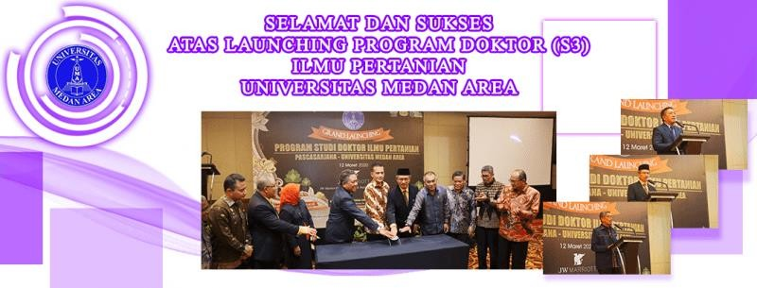

Launching Program Doktor S3 Ilmu Pertanian Universitas Medan Area

Program Doktor (S3) Ilmu Pertanian Universitas Medan Area (UMA) resmi diluncurkan di JW Marriot Hotel Medan, Kamis (12/3/2020). Program Doktor di UMA yang dikelola Yayasan Pendidikan Haji Agus Salim ini, diharapkan dapat meningkatkan sumber daya manusia (SDM) bidang pertanian di Sumatera Utara (Sumut).

Demikian di antara harapan Wakil Gubernur Sumatera Utara (Wagubsu), Musa Rajekshah, usai launching Program Doktor Ilmu Pertanian UMA ini. “Selain nantinya SDM lebih unggul, karena memang daerah Sumut ini daerah terbesar pertanian, diharapkan dapat melatih petani-petani di daerah kita tentang hal-hal baru untuk meningkatkan produksi pertanian,” sebut pria yang akrap disapa Ijeck itu.
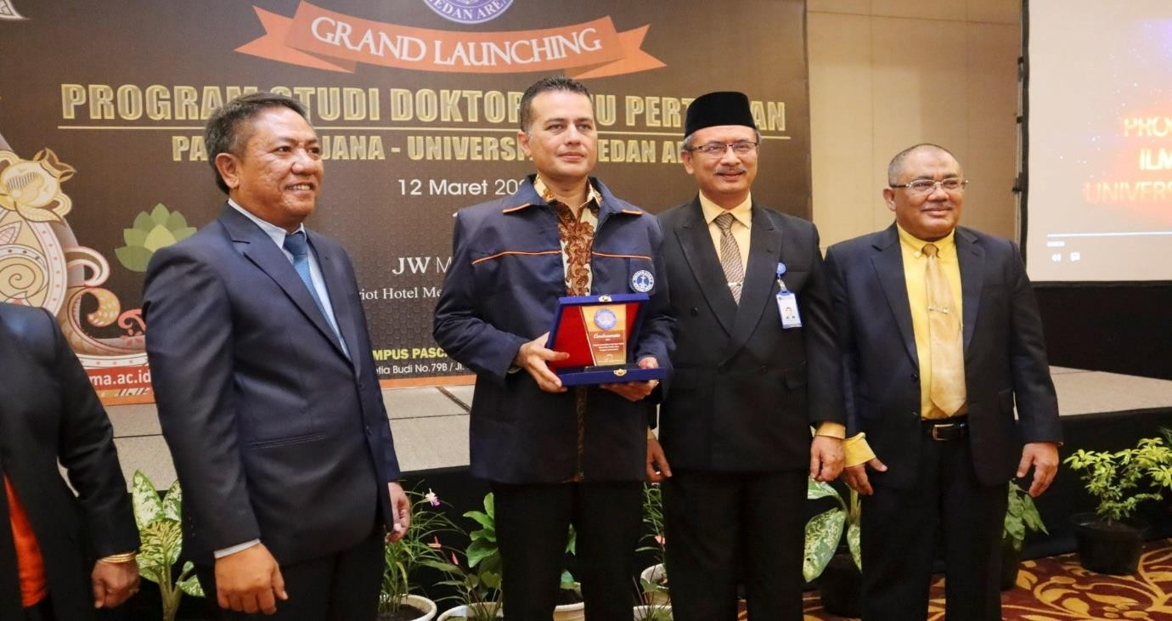

Ijeck juga berharap dengan Program Doktor Ilmu Pertanian UMA ini juga bermanfaat ke depannya untuk bisa memberikan pengetahuan bagaimana memasarkan pertanian kepada petani-petani di Sumut. “Supaya produk yang baik, produk yang unggul dapat dibarengi dengan harga pasar bisa stabil dan juga bisa diterima dan mudah-mudahan Sumut bisa ekspor hasil pertanian ke depan,” ungkapnya.

Sementara itu, Ketua Yayasan Pendidikan Haji Agus Salim UMA, Drs HM Erwin Siregar MBA menyebutkan, Program Doktor Ilmu Pertanian ini dibuka atas dasar permintaan masyarakat terutama menyediakan tenaga ahli yang memiliki kompetensi khususnya di program doktor sektor pertanian semuanya telah terpenuhi.
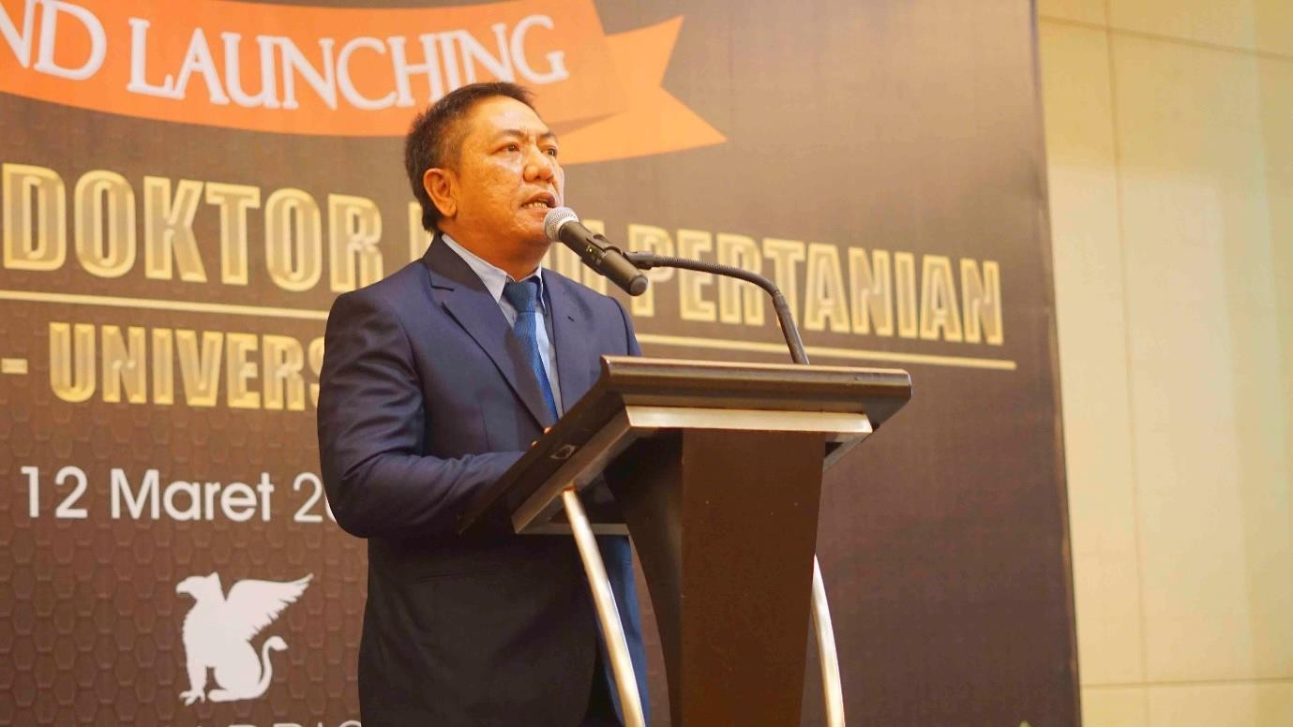

“Pemerintah melihat bahwa UMA memiliki prestasi yang sangat baik terutama akreditasi rata-rata mendapat nilai A dari badan akreditasi. Selain itu juga perpustakaan yang mendapat penilaian dan terakhir UMA mendapat penghargaan greenmetric pada akhir 2019 lalu untuk tingkat nasional dan nomor 2 untuk tingkat Sumatera Utara,” ujarnya.

Disebutkan, UMA saat ini sedang mempersiapkan tenaga pengajar yang saat ini sedang melaksanakan pendidikan lanjut. “Ada sekitar 46 orang dosen yang kita sekolahkan baik di dalam maupun luar negeri. UMA sudah melaksanakan sistem pembelajaran digitalisasi (paperless). UMA juga telah menjalin kerjasama dengan universitas baik dalam dan luar negeri,” paparnya.

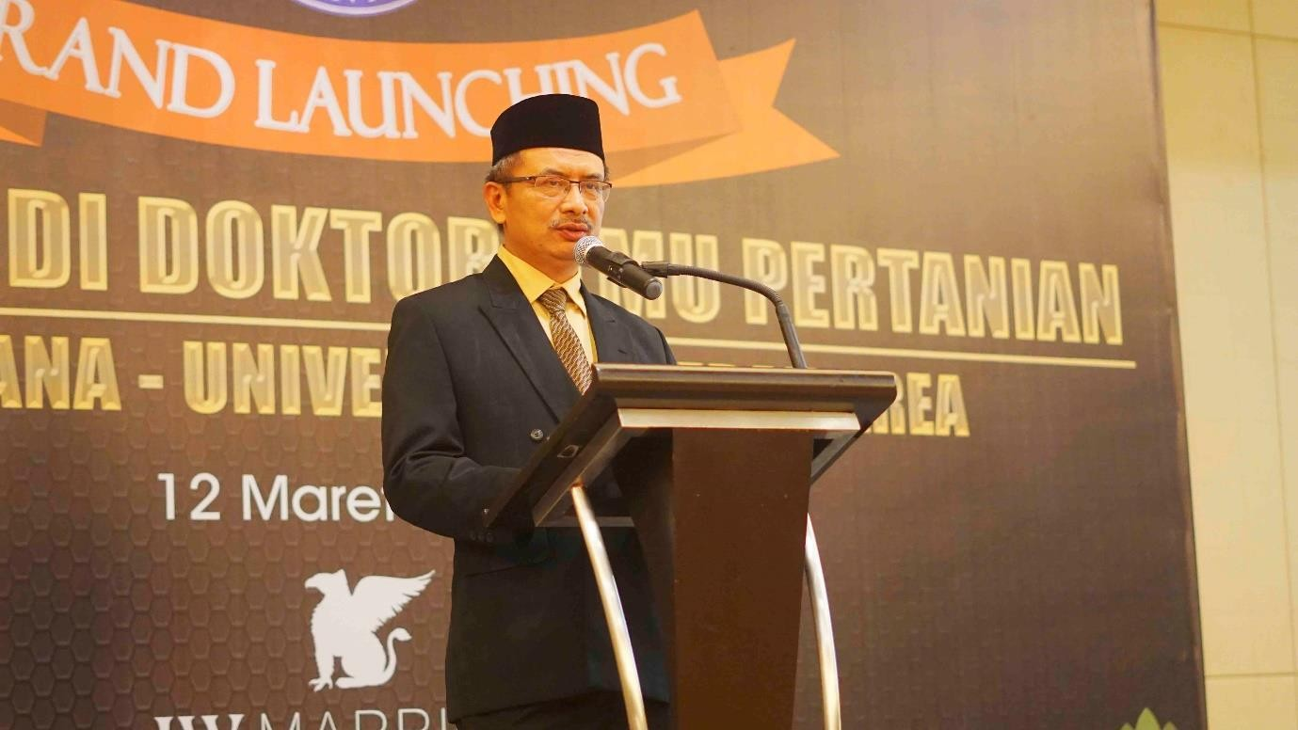

Sedangkan Rektor UMA Prof Dr Dadan Ramdan MEng MSc menambahkan, Program Doktor Ilmu Pertanian UMA sudah siap melaksanakan program doktor dan memastikan berjalan sesuai aturan dan standar yang benar, tentunya ruang kuliah, laboratorium, dan enam dosen tetap dan dua dosen tambahan. “Staf pengajar terdiri dari 8 profesor, dan 18 doktor yang sesuai aturan dan stantar yang ditentukan,” sebutnya.

Kerjasama dengan Pemerintahan Provinsi Sumut, kata Rektor, tentunya dalam kerjasama penyusunan topik-topik penelitian atau riset jurnal internasional yang bisa dipatenkan. “Selain itu juga ada inovasi baru atau temuan yang bisa digunakan di dalam lingkungan pemerintahan,” jelasnya.

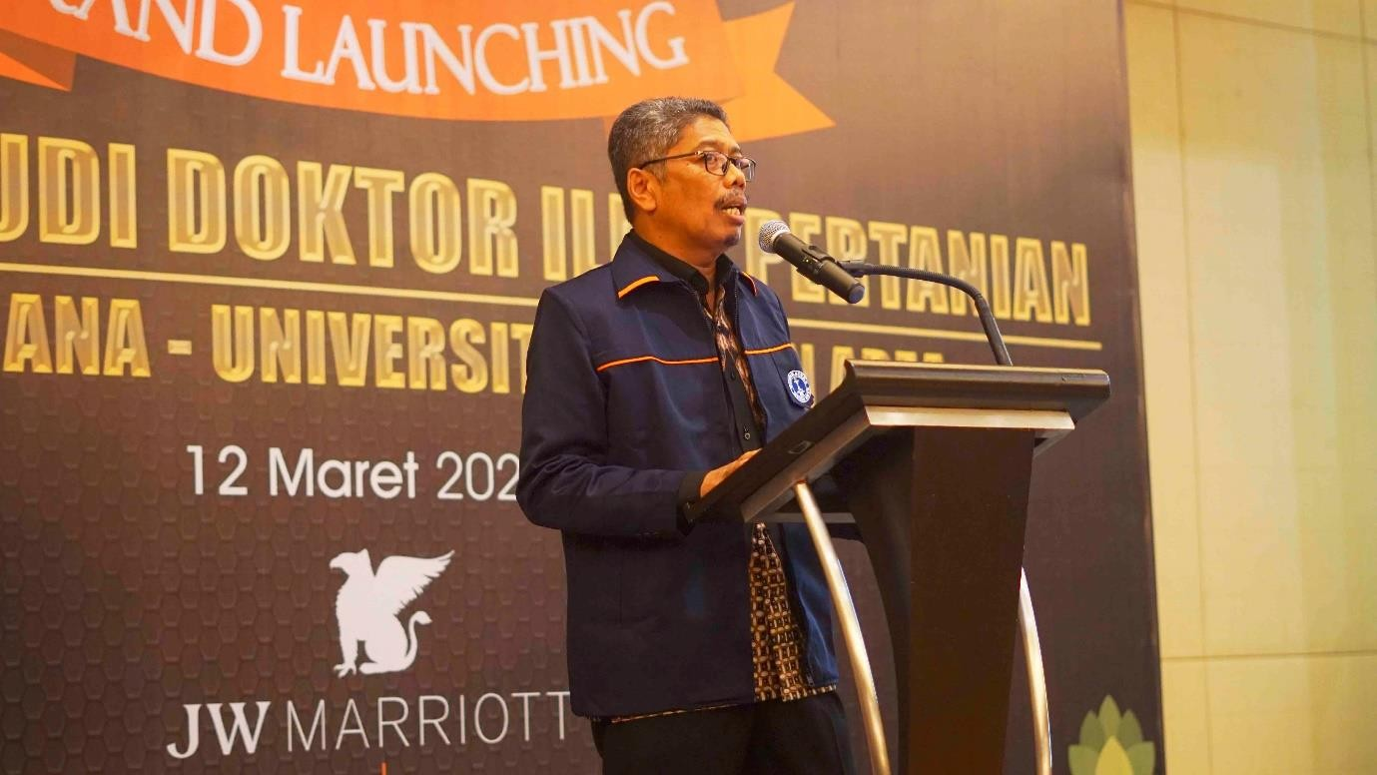

Sementara itu, Kepala Lembaga Layanan Pendidikan Tinggi (LLDikti) Wilayah I Sumatera Utara, Prof Dian Armanto MPd MA MSc PhD berharap banyak terhadap hasil Program Doktor Ilmu Pertanian UMA menghasilkan tenaga pengajar yang bagus, pelatih petani, pengusaha, pimpinan dan jadi peneliti.

“Aspeknya itu kita mengharapkan yang baru yakni dalam menulis riset yang baru, inovasi baru, hasil produk yang baru. Ini menunjang perekonomian kita dalam pembangunan nasional di Sumatera Utara. Kita perlu SDM yang banyak untuk menunjang program ini untuk menjadi doktor. Kualitas harus dijaga. Kenapa? Karena memanage prodi S3 itu pekerjaannya banyak,” ucap dia.

Dikatakan, ini adalah calon pemimpin ke depan yang mendorong pembangunan yang lebih baik lagi.

